ДАТА: 21.05.2020г.

Детское объединение: «Мастерская «Аппликация из бересты»
Педагог: Степанова Татьяна Васильевна
Время по расписанию: среда 1 группа 12.30.- 13.00.; 13.10.–13.40.;
2 группа 13.50 –14.20.; 14.30 –15.00.;
3 группа 15.10.-15.40.; 15.50.-16.20.

Тема занятия | Содержание занятия | Задания/Образец для практики | Формы обратной связи
Завершение работы над панно | Последовательность выполнения операций на завершающем этапе:  1.Прорисовка отдельных деталей композиции, требующих большей чёткости (выделить из общего фона). В данном случае могут быть листья, лепестки цветов, ваза, тени на подоконнике  2. Далее на изнаночную сторону работы приклеить петлю из прочной нити, закрепив её концы полосками плотной бумаги (можно отрезать от альбомного листа). Работа готова.  3. В данном случае рамка используется готовая поэтому остаётся только  вставить работу в рамку, закрепив её маленькими гвоздями.  Работа готова | 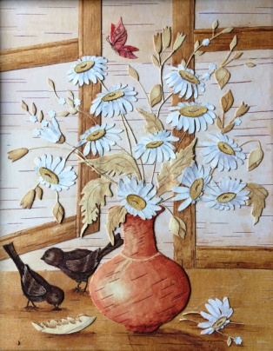  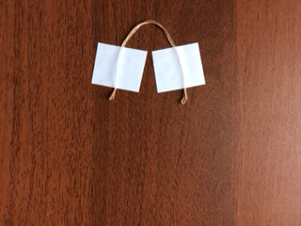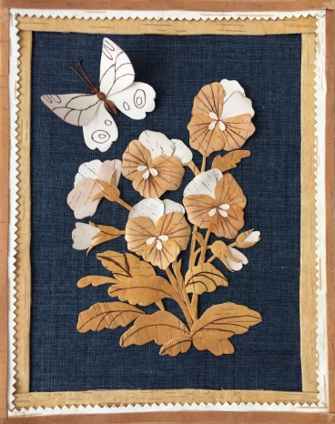  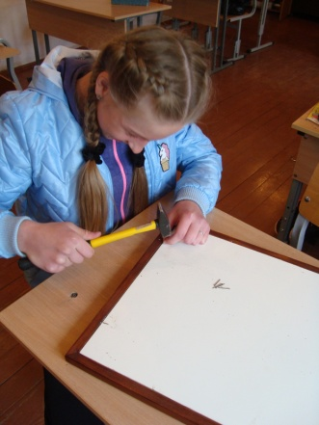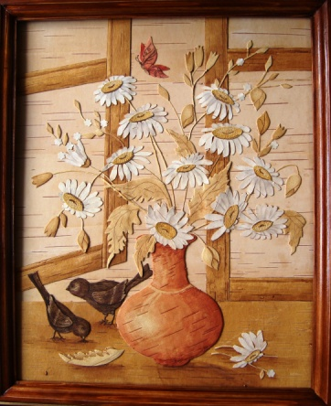  Ответь на вопросы:  1) В чём заключается завершающий этап работы над панно?  2) Над чем мы работаем на данном этапе?  3) Какие действия нужно выполнить на изнаночной стороне работы?  4) Как правильно приклеить петлю? | WatsApp (в группе Аппликация из бересты), https://vk.com/public193876449

